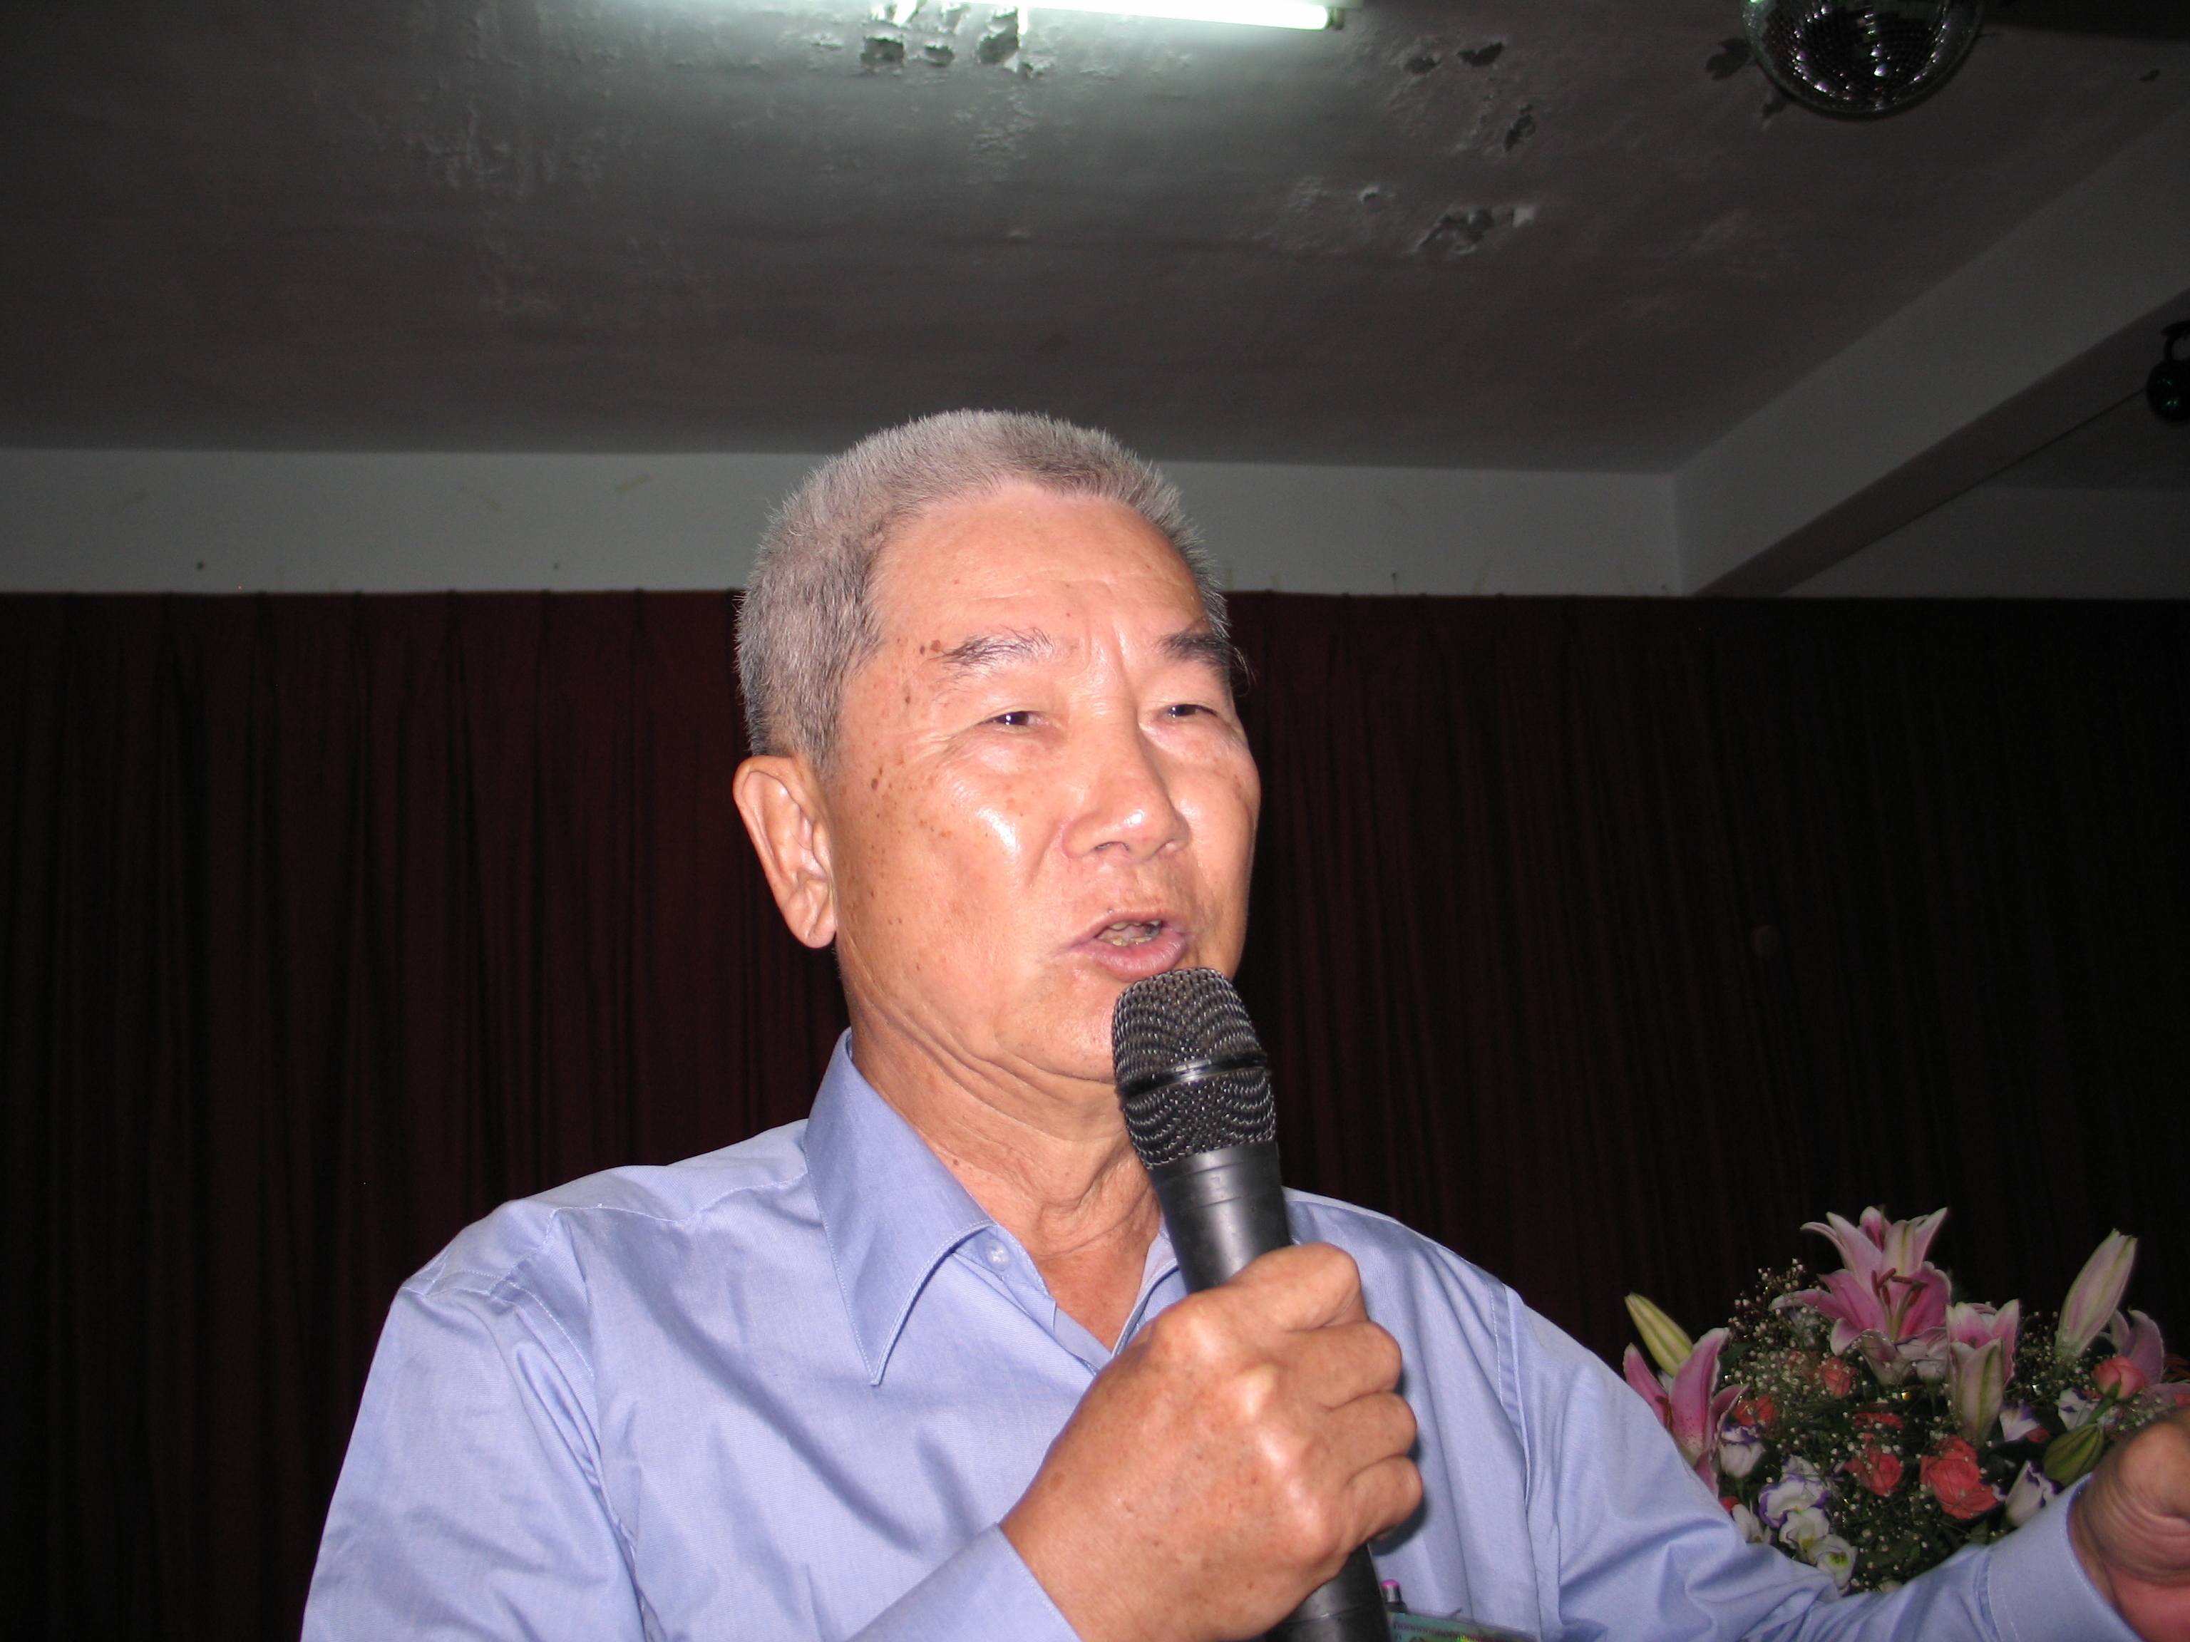 我所認識的長生學 台灣 嘉義 蔡水吉 60-5-3426901
1995年夏天。我的同事邱先生因經常咳嗽，我便打趣的說：「趕緊把咳嗽治好，否則，為避免影響辦公情緒，要把他調去別站。」事過半年，我因腦神經衰弱，整天處在疲勞狀態。因我憶起邱先生先前咳嗽痊癒，好像是經人介紹去參加了什麼「長生學」課程，並在他的介紹下，我也參加了1995年在台南縣學甲舉辦的初、中級班課程。經過了六天的上課和開穴後，我每天依照老師所教授的方法勤做功課和調整，一個多月後，腦神經衰弱的問題竟消失了，整個人的精神也恢復正常。這是我對長生學的第一個親身體驗。
一次，在例行的車站巡查時。一列復興號快車越站時，突然在月台尾端，有兩位小姐由列車上跳下。一位屁股著地，輕傷。另一位則沒有那麼好運，頭部著地血流如注，並且當場昏了過去。我見狀後，立刻請輕傷的那位朋友協助攙扶她昏迷的朋友，我則雙手為其做C7和止血的調整。大約調整了6分鐘，患者便清醒過來，血也不再流了，之後由鐵路局同事護送至當地醫院治療。
學了長生學後，我在學甲慈濟宮調整站服務了一段時間。有一次，一位師姐帶著她的媳婦來調整站找我。她說：「媳婦嫁來她家已有8年了，可是都沒有懷孕，她很擔心。她看見每天都有很多患者排隊等我調整，心想一定有特別的原因吧！所以想請我為她媳婦調調看。」因客氣的師姐同為義工，我立即就答應了。我先由C7開始至C2每個穴道都做調整，然後再做C3、C2濾血，最後再加強C2的濾血。當我正在做C2濾血時，她忽然身體感覺不適，並且臉色變白說要上廁所去吐。結果，她婆婆陪她到廁所後，她不是嘔吐而是腹瀉。後來我因職務上的關係，一段時間沒有到學甲調整站服務，之後的情況也沒有進一步的了解。結果，幾年後的一次義工研習會時，麻豆的謝國泰老師看到我時對我說：「原來長生寶寶的催生者就是你，當初那位拜託你調整的師姐找你找的好苦，在學甲調整站誕生了長生寶寶後還一時傳為美談。」這我才知道，那次的調整奏效了，也因此，讓我對長生學的功效更加堅信不疑。

